

ИНСТРУКЦИЯ ПО ЭКСПЛУАТАЦИИ И
ТЕХНИЧЕСКОМУ ОБСЛУЖИВАНИЮ
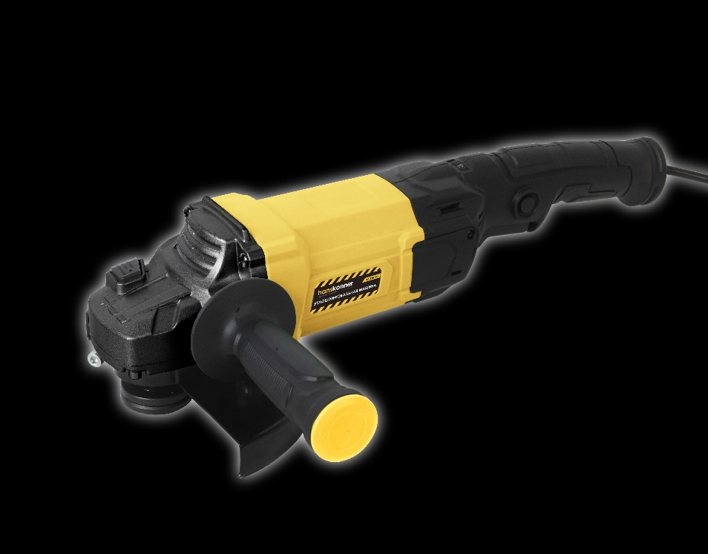
МАШИНА УГЛОШЛИФОВАЛЬНАЯ
HAG16180EC-M-20260112-2110
HAG16180EC

СОДЕРЖАНИЕ
Область применения и назначение. 3
Внешний вид. 4
Технические характеристики. 5
Правила эксплуатации оборудования. 6
Работа с инструментом. 7
Правила установки частей оборудования. 9
Техническое обслуживание. 10
Гарантийное обязательство. 12
Срок службы. 12
Перечень критических отказов и ошибочные действия персонала или пользователя. 12
Критерии предельных состояний. 13
Действиях персонала в случае инцидента, критического отказа или аварии. 13
Хранение. 13
Транспортировка. 13
Утилизация. 14
Значения шума и вибрации. 14
Информация для покупателя. 15

Уважаемый покупатель!
Компания выражает глубокую признательность за приобретение электроинструмента нашей торговой марки. Изделия под торговой маркой постоянно совершенствуются, поэтому технические характеристики, комплектация и дизайн могут меняться без предварительного уведомления. Приносим извинения за возможные неудобства.
ВНИМАНИЕ! Внимательно изучите данную инструкцию по эксплуатации и техническому обслуживанию. Храните её в защищенном месте.
ВНИМАНИЕ! Инструмент не предназначен для использования лицами (включая детей) с пониженными физическими, сенсорными или умственными способностями или при отсутствии у них жизненного опыта или знаний, если они не находятся под присмотром или не проинструктированы об использовании инструмента лицом, ответственным за их безопасность. Дети должны находится под присмотром для недопущения игр с инструментом.

ОБЛАСТЬ ПРИМЕНЕНИЯ И НАЗНАЧЕНИЕ.
Инструмент предназначен для шлифовки, зачистки и резки материалов из металла, кирпича, керамики и камня без использования воды.
ЗАПРЕЩЕНО! Применение инструмента не по назначению не допускается!
Инструмент предназначен для использования при температуре от -10 до +40С и относительной влажностью воздуха не более 80%, с отсутствием прямого воздействия атмосферных осадков и чрезмерной запыленности воздуха. Степень защиты, обеспечиваемая оболочкой - IP20 (МЭК 60529).
ВНИМАНИЕ! Придерживайтесь следующего режима работ с инструментом! После непрерывной работы в течение 15-20 минут необходимо выключить инструмент, возобновить работу можно через 5 минут. Время работы в неделю – 42 часа, в день – 6 часов.
Источник питания
Данный инструмент должен подключаться к источнику питания с напряжением, соответствующим напряжению, указанному на идентификационной пластинке, и может работать только от однофазного источника переменного тока. Данный инструмент имеет двойную изоляцию и может подключаться к розеткам без провода заземления (машина класса II по ГОСТ Р МЭК 60745-1-2011).

ВНЕШНИЙ ВИД.
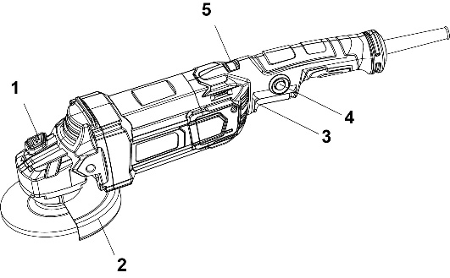
1. Кнопка блокировки шпинделя
2. Защитный кожух
3. Выключатель
4. Кнопка защиты от случайного включения.
5. Колесо регулировки оборотов

Комплектность поставки
Угловая шлифовальная машина
Защитный кожух
Боковая рукоятка
Фланцевый ключ
Шестигранный ключ
Дополнительные угольные щетки (комплект, 2шт)
Инструкция по эксплуатации
Инструкция по безопасности

ТЕХНИЧЕСКИЕ ХАРАКТЕРИСТИКИ.
Параметры | HAG16180EC
Напряжение/Частота, В/Гц | 220~/50
Номинальная мощность, Вт | 2000
Скорость холостого хода, об/мин | 3000-8000
Режущий диск, Ø внешний*Ø посадочный, мм | 180*22.2
Длина сетевого кабеля, м | 4
Масса, кг | 3,18

ПРАВИЛА ЭКСПЛУАТАЦИИ ОБОРУДОВАНИЯ.
Используйте противошумные наушники при использовании электроинструмента в течение длительной работы. Длительное подвергание шуму высокой интенсивности может стать причиной потери слуха.
Всегда используйте дополнительную ручку для максимального контроля над возможной отдачей от электроинструмента.
Всегда носите защитные очки при использовании этого электроинструмента. Используйте респиратор для работы, при которой образуется пыль.
ЗАПРЕЩЕНО! Никогда не оставляйте клавишу включения/выключения зафиксированной в положении «ON» («Включено»). Перед включением убедитесь, что клавиша включения/выключения находится в положении «OFF» ("Выключено"). Случайные запуски могут стать причиной травмы.
Располагайтесь во время работы так, чтобы не быть зажатым между инструментом или вспомогательной ручкой и стенами или столбами. Если заклинит диск, то это приведет к отдаче от электроинструмента и может стать причиной травмы.
ВНИМАНИЕ! Убедитесь, что максимальная скорость вращения, указанная на шлифовальном или отрезном диске, соответствует максимальной скорости, указанной на угловой шлифовальной машине.
Убедитесь, что диаметр и посадочное отверстие шлифовального или отрезного диска соответствует требованиям угловой шлифовальной машины. Убедитесь, что шлифовальный или отрезной диск правильно установлен и закреплен.
ЗАПРЕЩЕНО! Не используйте угловые шлифовальные машины для шлифования и разрезки заготовок, ширина которых превышает максимальную шлифовальную или отрезную глубину шлифовальных и отрезных дисков.
Не используйте шлифовальные круги для удаления заусенцев.
Не допускайте прикосновения шпинделя к шлифовальной поверхности.
Перед началом работы проверьте шлифовальный или отрезной диск на наличие поломок, трещин и изломов.
Перед началом работы включите угловую шлифовальную машину на 30 секунд без нагрузки. При обнаружении чрезмерной вибрации или иных неполадок немедленно выключите изделие. Обратитесь в сервис для устранения неисправности.
Убедитесь, что поблизости нет легковоспламеняющихся веществ. Избегайте попадания искр на такие материалы и жидкости.
ЗАПРЕЩЕНО! Запрещается хранить угловые шлифовальные машины в пыльных помещениях, т.к. частички пыли могут попасть внутрь изделия.
ЗАПРЕЩЕНО! Запрещается класть углошлифовальную машину на заготовку, т.к. шлифовальный круг может повредить заготовку.
Четко зафиксируйте заготовку перед началом шлифования. Крепко держа машину, прижмите её к заготовке под углом 15 градусов. Равномерно и плавно перемещайте шлифовальный или отрезной диск поперек заготовки.
ЗАПРЕЩЕНО! Запрещается использовать изношенные или поломанные шлифовальные, или отрезные диски.
Выключайте изделие перед тем, как отключить его от сети электропитания.
Инструмент не предназначен для использования лицами (включая детей) с пониженными физическими, сенсорными или умственными способностями или при отсутствии у них жизненного опыта или знаний, если они не находятся под присмотром или не проинструктированы об использовании инструмента лицом, ответственным за их безопасность. Дети должны находится под присмотром для недопущения игр с инструментом.

РАБОТА С ИНСТРУМЕНТОМ.
Подготовка к работе
ВНИМАНИЕ! Перед началом работы, при отключённом от сети инструменте необходимо проверить:
-надёжность соединения частей корпуса и отсутствие их повреждений, затяжку всех резьбовых соединений;
- работу кнопки фиксации клавиши выключателя;
- исправность шнура питания и штепсельной вилки;
- целостность инструмента, аксессуаров и защитных приспособлений к нему,
- проверять надежность креплений узлов, насадок и т.п., затяжки болтов и т.п.,
- убедиться в отсутствии иных повреждений или иных отклонений от нормы.
При обнаружении – устранить недостатки до начала использования.
Перед началом работы проверьте диск на наличие поломок, трещин и изломов.
При обнаружении чрезмерной вибрации или иных неполадок немедленно выключите изделие. Обратитесь в сервис для устранения неисправности.
Убедитесь, что поблизости нет легковоспламеняющихся веществ. Избегайте попадания искр на такие
материалы и жидкости.
ОПАСНО! Использование инструмента, имеющего повреждения или ослабленные крепежные элементы – запрещено и опасно, в связи с возможностью получения травмы. Производитель не несет ответственность за последствия и ущерб, причиненный вследствие использования инструмента с
указанными выше повреждениями и/или отклонениями от нормы.
ЗАПРЕЩЕНО! Запрещается использовать для влажного шлифования и влажной резки!
Блокировка шпинделя
ВНИМАНИЕ! Никогда не задействуйте блокировку при вращающемся шпинделе. Это может привести к повреждению инструмента.
Нажмите на кнопку блокировки (1) для предотвращения вращения шпинделя при установке или снятии дополнительных принадлежностей.
ВНИМАНИЕ! Перед включением инструмента в розетку, всегда проверяйте, что выключатель работает надлежащим образом и возвращается в положение “ВЫКЛ”, если его отпустить.
Включение и выключение
1.Включение: Нажмите на кнопку защиты от случайного включения(1) и переключатель «Вкл./Выкл.»(2).
2.Выключение: Снимите палец с кнопки защиты от случайного включения и переключателя «Вкл./Выкл.»(2)

ПРАВИЛА УСТАНОВКИ ЧАСТЕЙ ОБОРУДОВАНИЯ.

Установка защитного кожуха

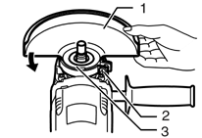
ОПАСНО! В случае неправильной установки защитного кожуха, попадание осколков поврежденного шлифовального диска может стать причиной получения увечий и гибели оператора.
Кожух диска необходимо устанавливать на инструмент таким образом, чтобы закрытая сторона кожуха всегда находилась по направлению к оператору.
1.Защитный кожух.
2.Винт.
3.Узел подшипника.
Установите кожух диска, чтобы выступ на его хомуте совместился с пазом на коробке подшипника. Затем установите кожух под таким углом, чтобы во время работы он защищал оператора. Надежно затяните винт.
Для снятия кожуха диска выполните процедуру установки в обратном порядке.

Установка боковой рукоятки
Боковую рукоятку можно установить, как для управления справа, так и слева.
Для управления слева установите боковую рукоятку на правой стороне редуктора.
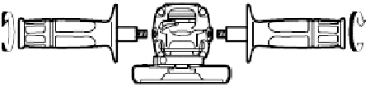
Для управления справа установите боковую рукоятку на левой стороне.

Установка и замена шлифовальных и отрезных дисков
ВНИМАНИЕ! Устанавливайте только подходящие шлифовальные и отрезные диски.
Устанавливайте только армированные шлифовальные круги.
Шлифовальный или отрезной круг не должен касаться защитного кожуха.
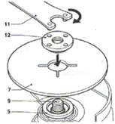
1. Нажмите на кнопку блокировки шпинделя и поверните шпиндель так, чтобы он попал в специальное отверстие. В процессе обязательно удерживайте кнопку блокировки шпинделя нажатой;
2. При помощи фланцевого ключа (11) снимите внешний фланец (12) со шпинделя;
3. Установите шлифовальный или отрезной диск (7) на внутренний фланец (5);
4. Установите внешний фланец на шлифовальный или отрезной диск;
5. Затяните внешний фланец при помощи фланцевого ключа;
6. Отпустите кнопку блокировки шпинделя;
7. Слегка поверните шпиндель, пока он не выйдет из специального паза!
ВНИМАНИЕ! В противном случае при включении Вы повредите корпус редуктора!

ТЕХНИЧЕСКОЕ ОБСЛУЖИВАНИЕ ОБОРУДОВАНИЯ.
ВНИМАНИЕ! Перед началом любых работ по обслуживанию инструмента вытащить вилку из розетки.
Предохраняйте инструмент от ударов и повышенной вибрации, а также попадания на корпусные детали масла и смазок.
Периодически проверяйте крепеж. Если болты ослабли - затяните их немедленно, во избежание серьезного повреждения инструмента и получения травмы.
Периодически проверяйте шнур электропитания. Если кабель поврежден - отремонтируйте в ближайшем авторизованном сервисном центре.
Держите вентиляционные отверстия чистыми. Очищайте периодически все части инструмента от пыли и грязи. Использование некоторых средств для чистки как бензин, аммиак, и т.д. приводят к повреждению пластмассовые части.
Ремонт Вашего электроинструмента поручайте только квалифицированному персоналу и только с применением оригинальных запасных частей. При износе угольных щеток инструмент автоматически отключается. Выполните замену угольных щеток.
Обслуживание электроинструмента должно быть выполнено только квалифицированным персоналом уполномоченных сервисных центров. Обслуживание, выполненное неквалифицированным персоналом может стать причиной поломки инструмента и травм.
Возможные неисправности и действия по их устранению
НЕИСПРАВНОСТЬ | ПРИЧИНА | ДЕЙСТВИЯ ПО УСТРАНЕНИЮ
Двигатель не включается | Нет напряжения в сети питания. | Проверить наличие напряжения в сети питания.
Двигатель не включается | Неисправен выключатель. | Обратиться в специализированный Сервисный центр для ремонта.
Двигатель не включается | Неисправен шнур питания. | Обратиться в специализированный Сервисный центр для ремонта.
Повышенное искрение щеток на коллекторе | Изношены щетки. | Обратиться в специализированный Сервисный центр для ремонта.
Повышенное искрение щеток на коллекторе | Загрязнен коллектор | Обратиться в специализированный Сервисный центр для ремонта.
Повышенное искрение щеток на коллекторе | Неисправны обмотки якоря. | Обратиться в специализированный Сервисный центр для ремонта.
Повышенная вибрация, шум. | Рабочий инструмент плохо закреплен. | Закрепить правильно рабочий инструмент.
Появление дыма и запаха горелой изоляции. | Неисправны подшипники | Обратиться в специализированный Сервисный центр для ремонта.
Появление дыма и запаха горелой изоляции. | Износ зубьев якоря или шестерни | Обратиться в специализированный Сервисный центр для ремонта.
Появление дыма и запаха горелой изоляции. | Неисправность обмоток якоря или статора. | Обратиться в специализированный Сервисный центр для ремонта.
Двигатель перегревается. | Загрязнены окна охлаждения электродвигателя. | Прочистить окна охлаждения электродвигателя
Двигатель перегревается. | Электродвигатель перегружен. | Снять нагрузку
Двигатель перегревается. | Неисправен якорь. | Обратиться в специализированный Сервисный центр для ремонта.
Замена угольных щеток
Когда полимерный изоляционный наконечник внутри угольной щетки оголится и соприкоснется с коммутатором, он автоматически отключит двигатель. Когда это произойдет, необходимо заменить обе угольные щетки. Содержите угольные щетки в чистоте и в свободном для скольжения в держателях положении. При замене необходимо менять обе угольные щетки одновременно.
Используйте только одинаковые угольные щетки. Извлеките изношенные угольные щетки и вставьте новые.

ГАРАНТИЙНОЕ ОБЯЗАТЕЛЬСТВО.

На электрические инструменты распространяется гарантия, согласно сроку, указанному в гарантийном талоне. Вы можете ознакомиться с правилами гарантийного обслуживания в гарантийном талоне, прилагаемом к инструкции по эксплуатации.

СРОК СЛУЖБЫ.

Срок службы инструмента составляет 5 лет с даты продажи. По истечении срока службы и при выработке назначенного ресурса изделие подлежит утилизации в соответствии с установленными правилами в РФ.
ЗАПРЕЩЕНО применение инструмента не по назначению!

ПЕРЕЧЕНЬ КРИТИЧЕСКИХ ОТКАЗОВ И ОШИБОЧНЫЕ ДЕЙСТВИЯ ПЕРСОНАЛА ИЛИ ПОЛЬЗОВАТЕЛЯ.

Не использовать с поврежденной рукояткой или не использовать при появлении дыма непосредственно из корпуса изделия. Не использовать с перебитым или оголенным электрическим кабелем. Не использовать на открытом пространстве во время дождя (в распыляемой воде). Не включать при попадании воды в корпус. Не использовать при сильном искрении. Не использовать при появлении сильной вибрации.

КРИТЕРИЙ ПРЕДЕЛЬНЫХ СОСТОЯНИЙ.

Перетёрт или повреждён электрический кабель. Поврежден корпус изделия.

ДЕЙСТВИЯ ПЕРСОНАЛА В СЛУЧАЕ ИНЦИДЕНТА, КРИТИЧЕСКОГО ОТКАЗА ИЛИ АВАРИИ.

При возникновении инцидента или аварии следует незамедлительно остановить работу с инструментом, обесточить, обратиться в сервисную службу, действовать по указаниям службы сервиса, если таковые поступили, и не допускать людей к работе с инструментом.

ХРАНЕНИЕ.

Необходимо хранить в сухом месте. Необходимо хранить вдали от источников повышенных температур и
воздействия солнечных лучей. При хранении необходимо избегать резкого перепада температур.
Хранение без упаковки не допускается. Подробные требования к условиям хранения смотрите в ГОСТ 15150 (Условие 1).

ТРАНСПОРТИРОВКА.
Категорически не допускается падение и любые механические воздействия на упаковку при транспортировке. При разгрузке и погрузке не допускается использование любого вида техники, работающей по принципу зажима упаковки. Подробные требования к условиям транспортировки смотрите в ГОСТ15150 (Условие 5).

УТИЛИЗАЦИЯ.

Отслужившие свой срок электроинструменты, принадлежности и упаковку следует сдавать на экологически чистую рекуперацию отходов. Не выбрасывайте электроинструменты в бытовой мусор!

ЗНАЧЕНИЕ ШУМА И ВИБРАЦИИ.

Типичный уровень взвешенного звукового давления (A), измеренный в соответствии с EN60745:
Уровень звукового давления (Lp A): 96,4 дБ (A). Уровень звуковой мощности (LWA): 107,4 дБ (A).
Погрешность (К): 3 дБ(A). Используйте средства защиты слуха. Общий уровень вибрации (векторная сумма по трем координатам), определенный в соответствии с EN60745: Распространение вибрации (ah, AG): 15,8 м/с2. Погрешность (К): 1,5 м/с2.

ИНФОРМАЦИЯ ДЛЯ ПОКУПАТЕЛЯ.

Сертификат соответствия: № ЕАЭС RU KG417/026.CN.02.01417 Серия KG №0095113, срок действия: c 13.01.2022 г. по 12.01.2027 г. Выдан Органом по сертификации ОсОО «ЦЕНТР СЕРТИФИКАЦИИ И ИСПЫТАНИЙ», место нахождения: 720000, Кыргызская Республика, г.Бишкек, Ленинский район, проспект Чуй, д.164 А, офис №505, регистрационный номер аттестата аккредитации №KG 417/КЦА.ОСП.026, дата регистрации 18.12.2020 г.
Изготовлено в соответствии с директивами: 2014/35/EU Низковольтное оборудование, 2014/30/ЕU Электромагнитная совместимость, 2006/42/ЕС Машины и механизмы. Соответствует техническим регламентам: ТР ТС 010/2011 «О безопасности машин и оборудования», ТР ТС 020/2011 «Электромагнитная совместимость технических средств», ТР ТС 004/2011 «О безопасности низковольтного оборудования».
Соответствует ТР ЕАЭС 0037/2016 «Об ограничении использования определенных опасных вредных веществ в электрическом и электроном оборудовании». Декларация о соответствии ЕАЭС N RU Д-CN.РА05.В.71519/22, срок действия от 15.08.2022 по 17.08.2027, выдана Испытательным центром «CERTIFICATION GROUP» ООО «Трансконсалтинг».
Страна изготовления: КНР.
Производитель (завод-изготовитель): AWLOP TRADING CO LTD. Адрес: Китай, г. Нингбо, ул. Лантень 201, Модерн таймз А2, блок 16/F.
Уполномоченный представитель сервиса: ООО «ЭкспертСервис». Адрес: Россия, 140143 Московская область Раменский район пос. Родники ул. Трудовая 10 пом.1 каб.315. Телефон горячей линии: 8 800 775 5060.
Импортер/Уполномоченный представитель производителя: ООО «СМАРТТУЛЗ». Адрес: Россия, 140143 Московская область, городской округ Раменский, дп. Родники, ул. Трудовая, д. 10, пом. 1, этаж 3, ком. 319. Телефон горячей линии: 8 800 775 5060. Сайт: www.sturmtools.ru
Дата производства указана в 10-значном серийном номере инструмента, нанесенного на его корпус: 1-я и 2-я цифра обозначает год, например, «14» обозначает, что изделие произведено в 2014 году. 3-я и 4- я цифры обозначают номер месяца в году производства, например, «05» - май. Дата изготовления также указана на упаковке.

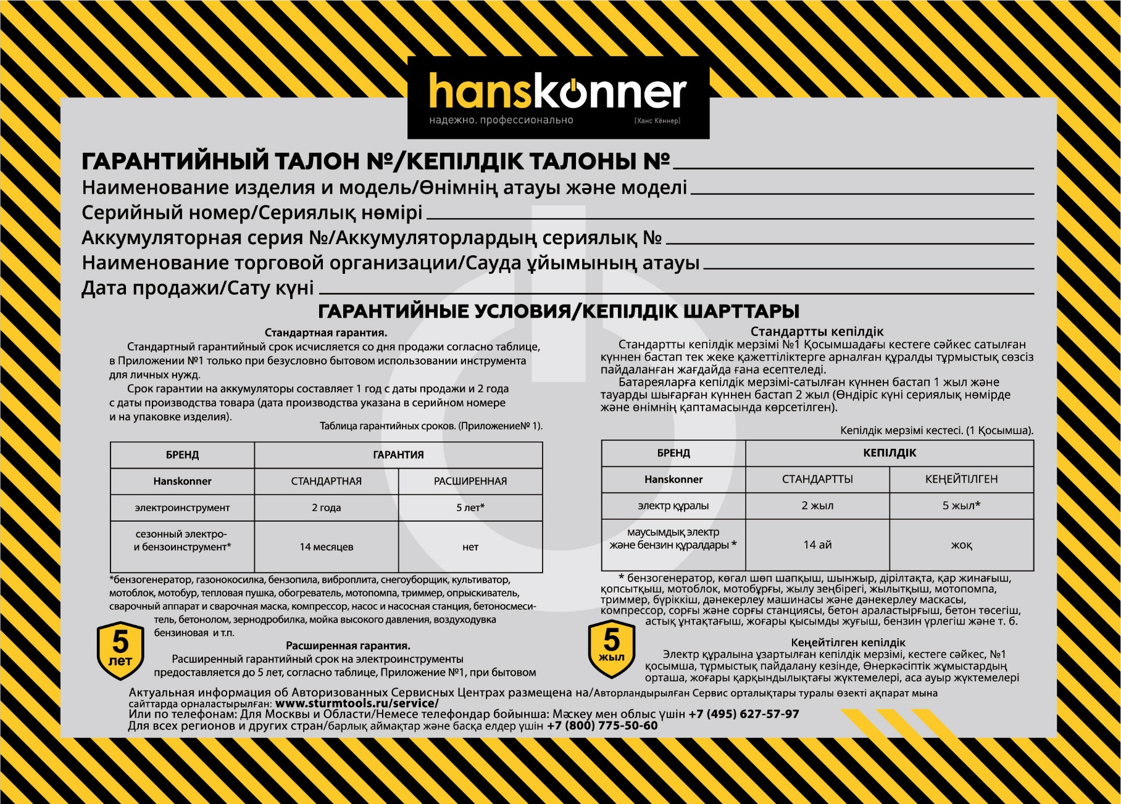

HAG16180EC Машина углошлифовальная

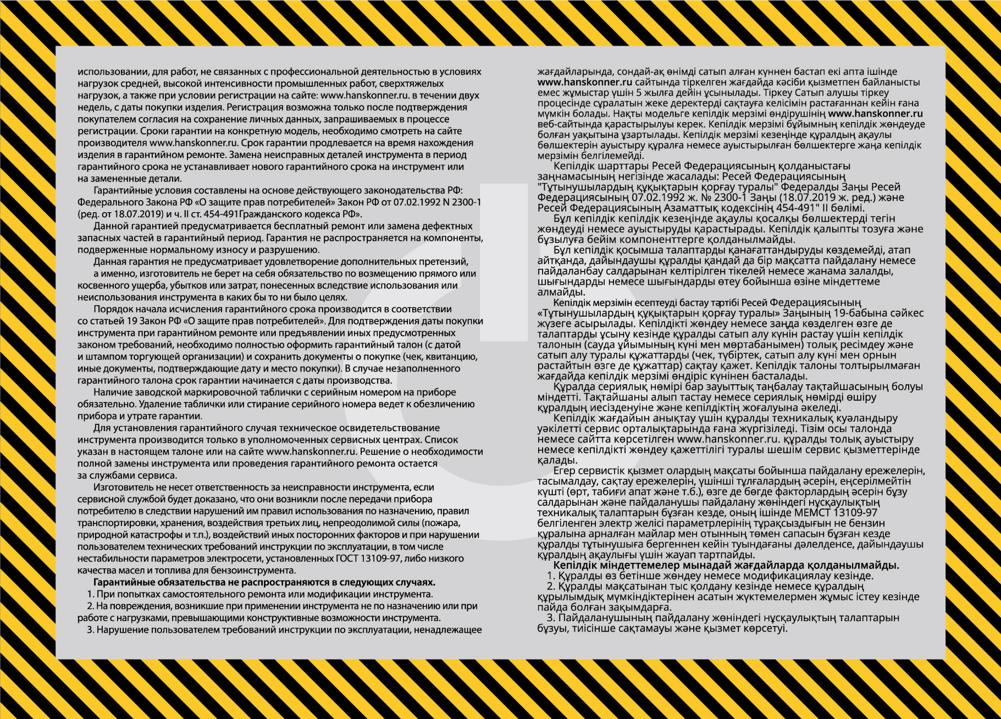

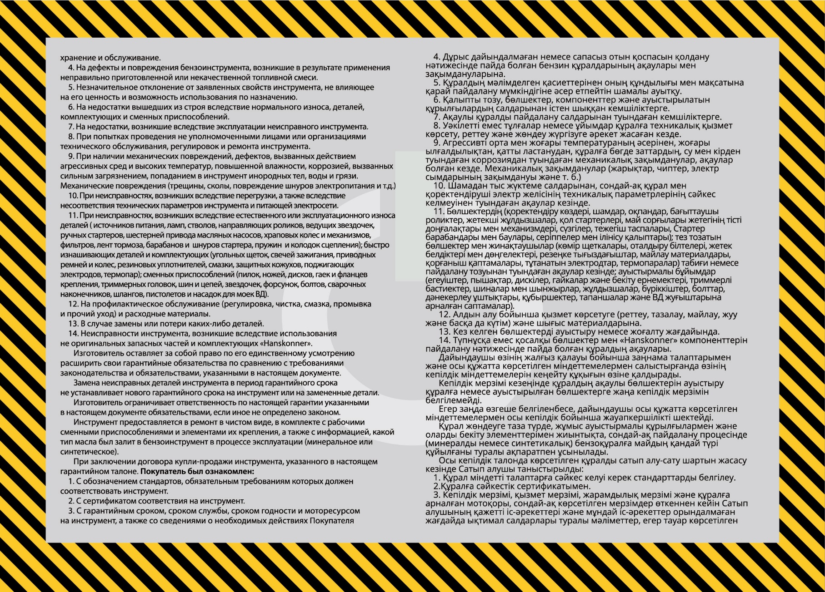

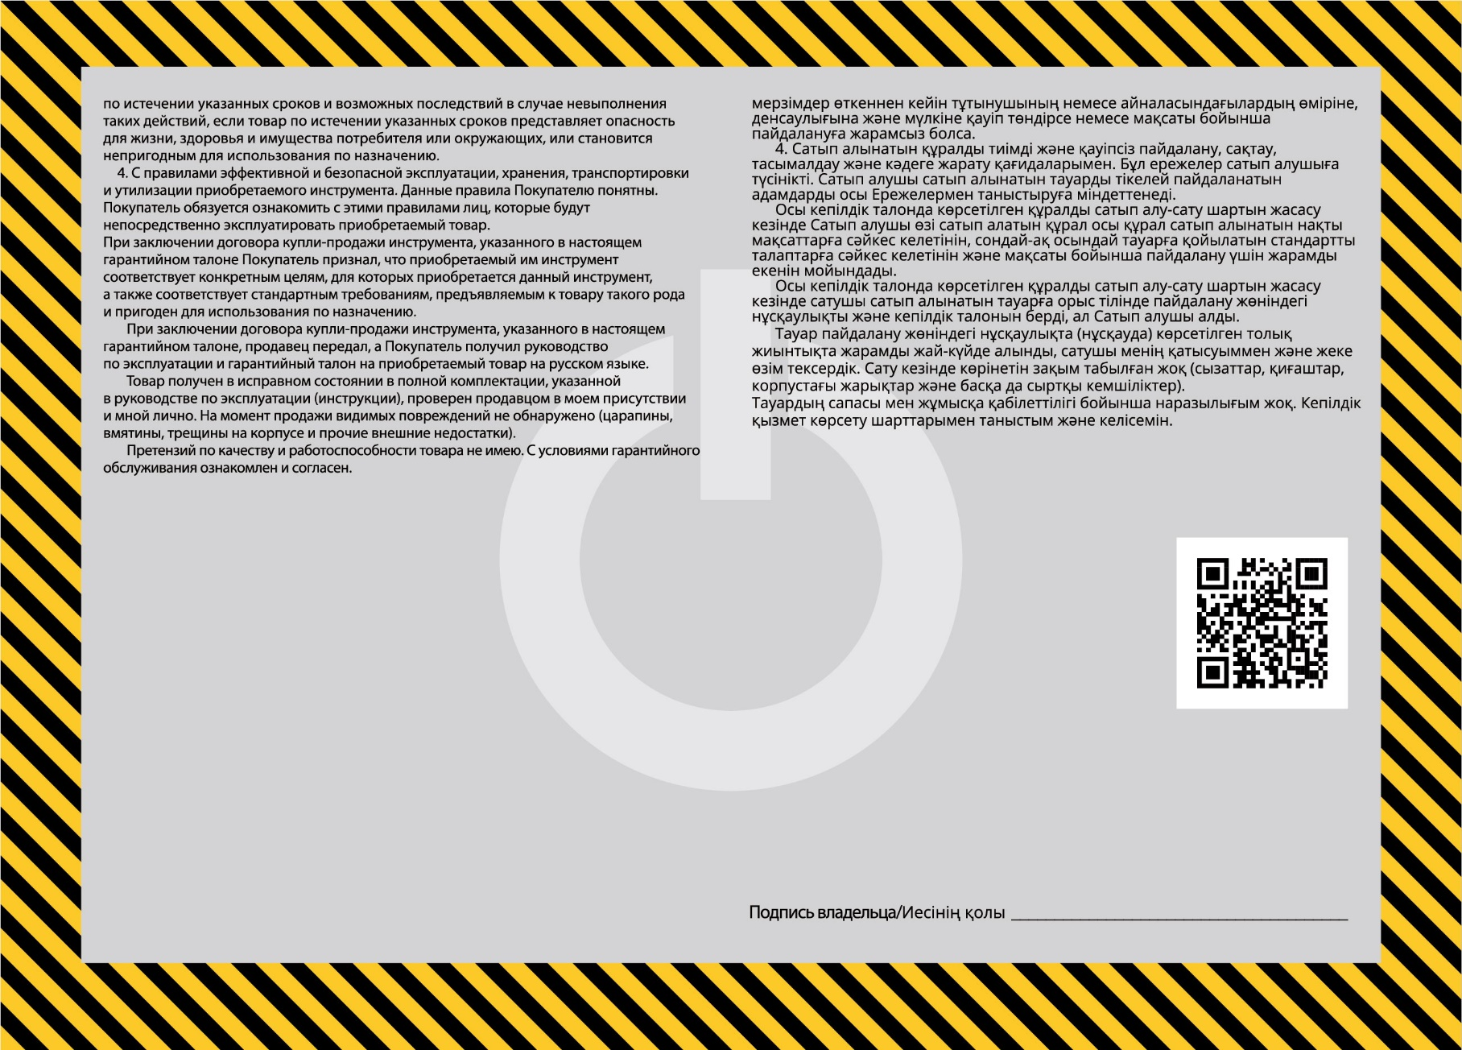


HAG16180EC Машина углошлифовальная

HAG16180EC Машина углошлифовальная

HAG16180EC Машина углошлифовальная



HAG16180EC Машина углошлифовальная

HAG16180EC Машина углошлифовальная

HAG16180EC Машина углошлифовальная

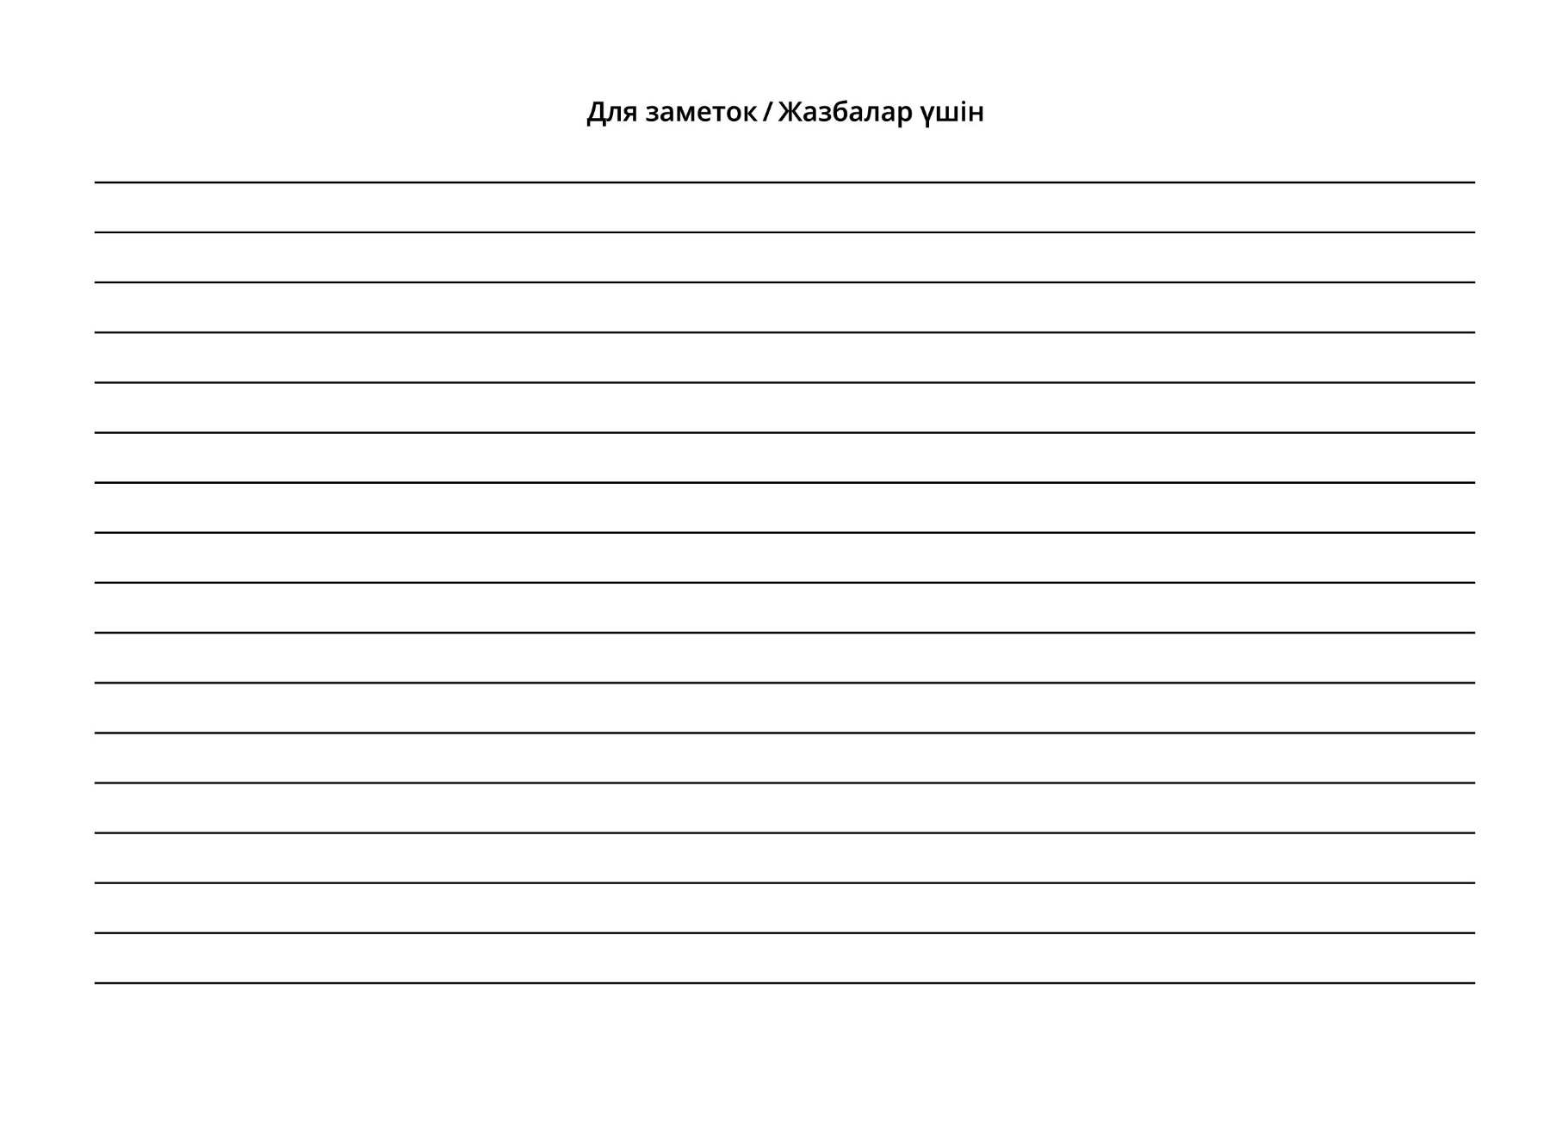

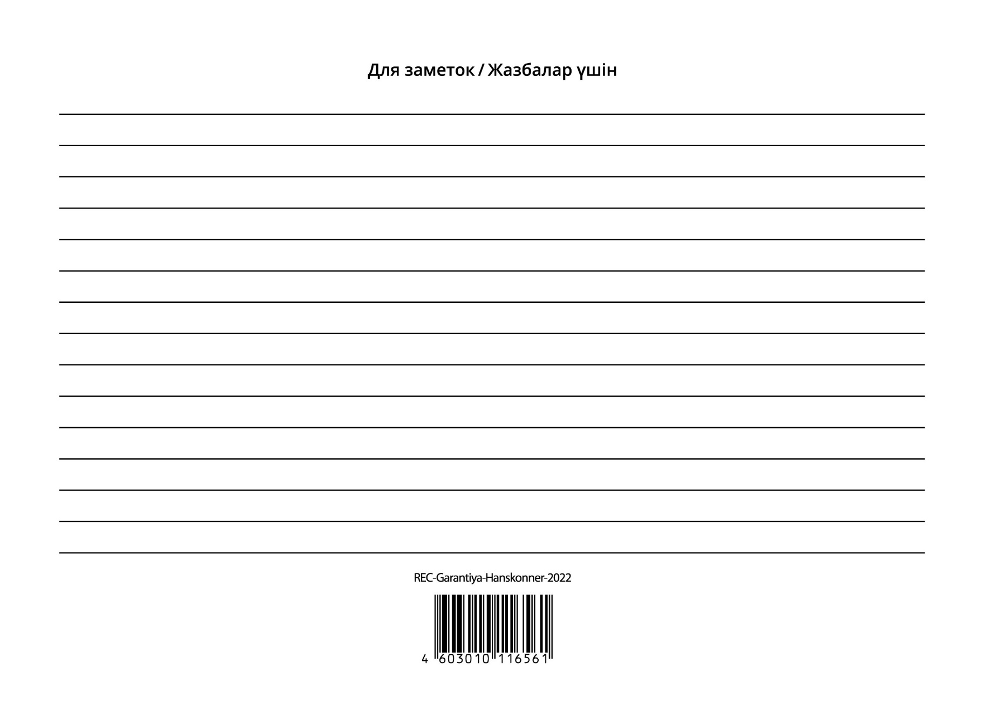




Производитель: AWLOP TRADING CO. LTD, (АВЛОП ТРЕЙДИНГ КО. ЛТД).
Адрес: Китай, г. Нингбо, ул. Лантень 201, Модерн таймз А2, блок 16/F.
Уполномоченный представитель сервиса: ООО «ЭкспертСервис»
Адрес: Россия 140143 Московская область Раменский район пос.
Родники ул. Трудовая 10 пом.1 каб.315
Импортер: ООО «СМАРТТУЛЗ».
Адрес: Московская область, городской округ Раменский, дп. Родники, ул. Трудовая, д. 10, пом. 1, этаж 3, ком. 319.
HAG16180EC

www.hanskonner.ru

